|  |  |  |
| --- | --- | --- |
| КОМИТЕТ  РЕСПУБЛИКИ ТАТАРСТАН  ПО ОХРАНЕ ОБЪЕКТОВ КУЛЬТУРНОГО НАСЛЕДИЯ | 250px-Coat_of_Arms_of_Tatarstan | ТАТАРСТАН РЕСПУБЛИКАСЫНЫӉ МӘДӘНИ МИРАС ОБЪЕКТЛАРЫН САКЛАУ КОМИТЕТЫ |

**ПРИКАЗ БОЕРЫК**

|  |  |  |  |
| --- | --- | --- | --- |
|  |  | № |  |

г. Казань

Об утверждении границ территории объекта культурного наследия местного (муниципального) значения «Усадьба Е.Д. Фокеева, конец XIX в.», расположенного по адресу: Республика Татарстан, г.Тетюши, ул.Горького/Свердлова, д. 4/50

В соответствии с Федеральным законом от 25 июня 2002 года № 73-ФЗ   
«Об объектах культурного наследия (памятниках истории и культуры) народов Российской Федерации», Законом Республики Татарстан от 1 апреля 2005 года № 60-ЗРТ «Об объектах культурного наследия в Республике Татарстан», в целях сохранения и государственной охраны объектов культурного наследия регионального значения и их территорий, как объектов градостроительной деятельности особого регулирования, приказываю:

1. Утвердить границы территории объекта культурного наследия (муниципального) значения «Усадьба Е.Д. Фокеева, конец XIX в.», расположенного по адресу: Республика Татарстан, г.Тетюши, ул.Горького/Свердлова, д. 4/50, согласно приложению к настоящему приказу.

2. Отделу учета объектов культурного наследия и градостроительной деятельности обеспечить внесение сведений о границах территории объекта культурного наследия (муниципального) значения «Усадьба Е.Д. Фокеева, конец XIX в.», расположенного по адресу: Республика Татарстан, г.Тетюши, ул.Горького/Свердлова, д. 4/50, в единый государственный реестр объектов культурного наследия (памятников истории и культуры) народов Российской Федерации и в Единый государственный реестр недвижимости.

3. Контроль за исполнением настоящего приказа оставляю за собой.

Председатель И.Н. Гущин

Приложение к приказу   
Комитета Республики Татарстан по охране объектов культурного наследия

от \_\_\_\_\_\_\_\_\_\_\_ 2023 № \_\_\_\_\_\_

**Границы территории**

объекта культурного наследия местного (муниципального) значения «Усадьба Е.Д.Фокеева, конец XIX в.», расположенного по адресу: Республика Татарстан, г.Тетюши, ул.Горького/Свердлова, д. 4/50

Карта (схема)

границ территории объекта культурного наследия местного (муниципального) значения «Усадьба Е.Д. Фокеева, конец XIX в.», расположенного по адресу: Республика Татарстан, г.Тетюши, ул.Горького/Свердлова, д. 4/50

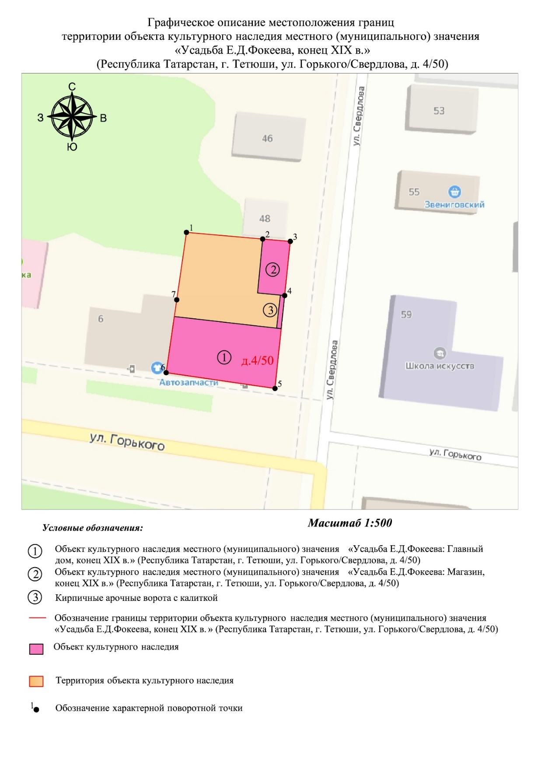

Картографическое описание   
границ территории объекта культурного местного (муниципального) значения «Усадьба Е.Д. Фокеева, конец XIX в.», расположенного по адресу: Республика Татарстан, г.Тетюши, ул.Горького/Свердлова, д. 4/50

Границы территории объекта культурного наследия местного (муниципального) значения «Усадьба Е.Д. Фокеева, конец XIX в.», расположенного по адресу: Республика Татарстан, г.Тетюши, ул.Горького/Свердлова, д. 4/50, проходят:

|  |  |  |
| --- | --- | --- |
| Прохождение границ | | Описание прохождения границ |
| от точки | до точки |
| 1 | 2 | 3 |
| 1 | 2 | от точки 1 15.00 метров по границе земельного участка с кадастровым номером 16:38:010507:44 |
| 2 | 3 | от точки 2 5.45 метра по границе земельного участка с кадастровым номером 16:38:010507:44 |
| 3 | 4 | от точки 3 10.68 метра по границе земельного участка с кадастровым номером 16:38:010507:65 |
| 4 | 5 | от точки 4 18.32 метра в южном направлении, по восточному фасаду дома 4/50 ул. Горького/Свердлова |
| 5 | 6 | от точки 5 21.57 метров в западном направлении, по южному фасаду дома 4/50 ул. Горького/Свердлова |
| 6 | 7 | от точки 6 14.44 метра по границе земельного участка с кадастровым номером 16:38:010507:328 |
| 7 | 1 | от точки 7 13.36 метра в северном направлении, контур замыкается |

Таблица характерных точек

границ территории объекта культурного наследия местного (муниципального) значения «Усадьба Е.Д. Фокеева, конец XIX в.», расположенного по адресу: Республика Татарстан, г.Тетюши, ул.Горького/Свердлова, д. 4/50

|  |  |  |
| --- | --- | --- |
| № | Координаты характерных точек  в местной системе координат (МСК-16) | |
| X | Y |
| 1 | 380771.50 | 1287739.75 |
| 2 | 380770.20 | 1287754.69 |
| 3 | 380769.73 | 1287760.12 |
| 4 | 380759.11 | 1287759.01 |
| 5 | 380740.89 | 1287757.11 |
| 6 | 380743.99 | 1287735.76 |
| 7 | 380758.28 | 1287737.84 |
| 1 | 380771.50 | 1287739.75 |